
第100讲 电磁波 光电效应与波粒二象性
（2021•天津）
1．光刻机是制造芯片的核心装备，利用光源发出的紫外线，将精细图投影在硅片上，再经技术处理制成芯片。为提高光刻机清晰投影最小图像的能力，在透镜组和硅片之间充有液体。紫外线进入液体后与其在真空中相比（ ）
A．波长变短 B．光子能量增加 C．频率降低 D．传播速度增大
【答案】A
【难度】0.85
【知识点】折射率的波长表达式和速度表达式、爱因斯坦光子说
【详解】紫外线进入液体后与真空相比，频率不变，传播速度减小，根据
$$λ=\frac{v}{f}$$
可知波长变短；根据
$$ε=hν$$
可知，光子能量不变。
故选A。
（2022•江苏）
2．光源通过电子-光子散射使光子能量增加，光子能量增加后（ ）
A．频率减小 B．波长减小 C．动量减小 D．速度减小
【答案】B
【难度】0.85
【知识点】动量的定义、单位和矢量性、爱因斯坦光子说、德布罗意波
【详解】AB．根据$$E=hν$$可知光子的能量增加后，光子的频率增加，又根据
$$λ=\frac{c}{ν}$$
可知光子波长减小，故A错误，B正确；
CD．根据
$$p=\frac{h}{λ}$$
可知光子的动量增加；根据光速不变原理可知，光子速度不变，故CD错误。
故选B。
（2022•河北）
3．如图是密立根于1916年发表的钠金属光电效应的遏止电压$$U_{c}$$与入射光频率$$ν$$的实验曲线，该实验直接证明了爱因斯坦光电效应方程，并且第一次利用光电效应实验测定了普朗克常量h。由图像可知（ ）
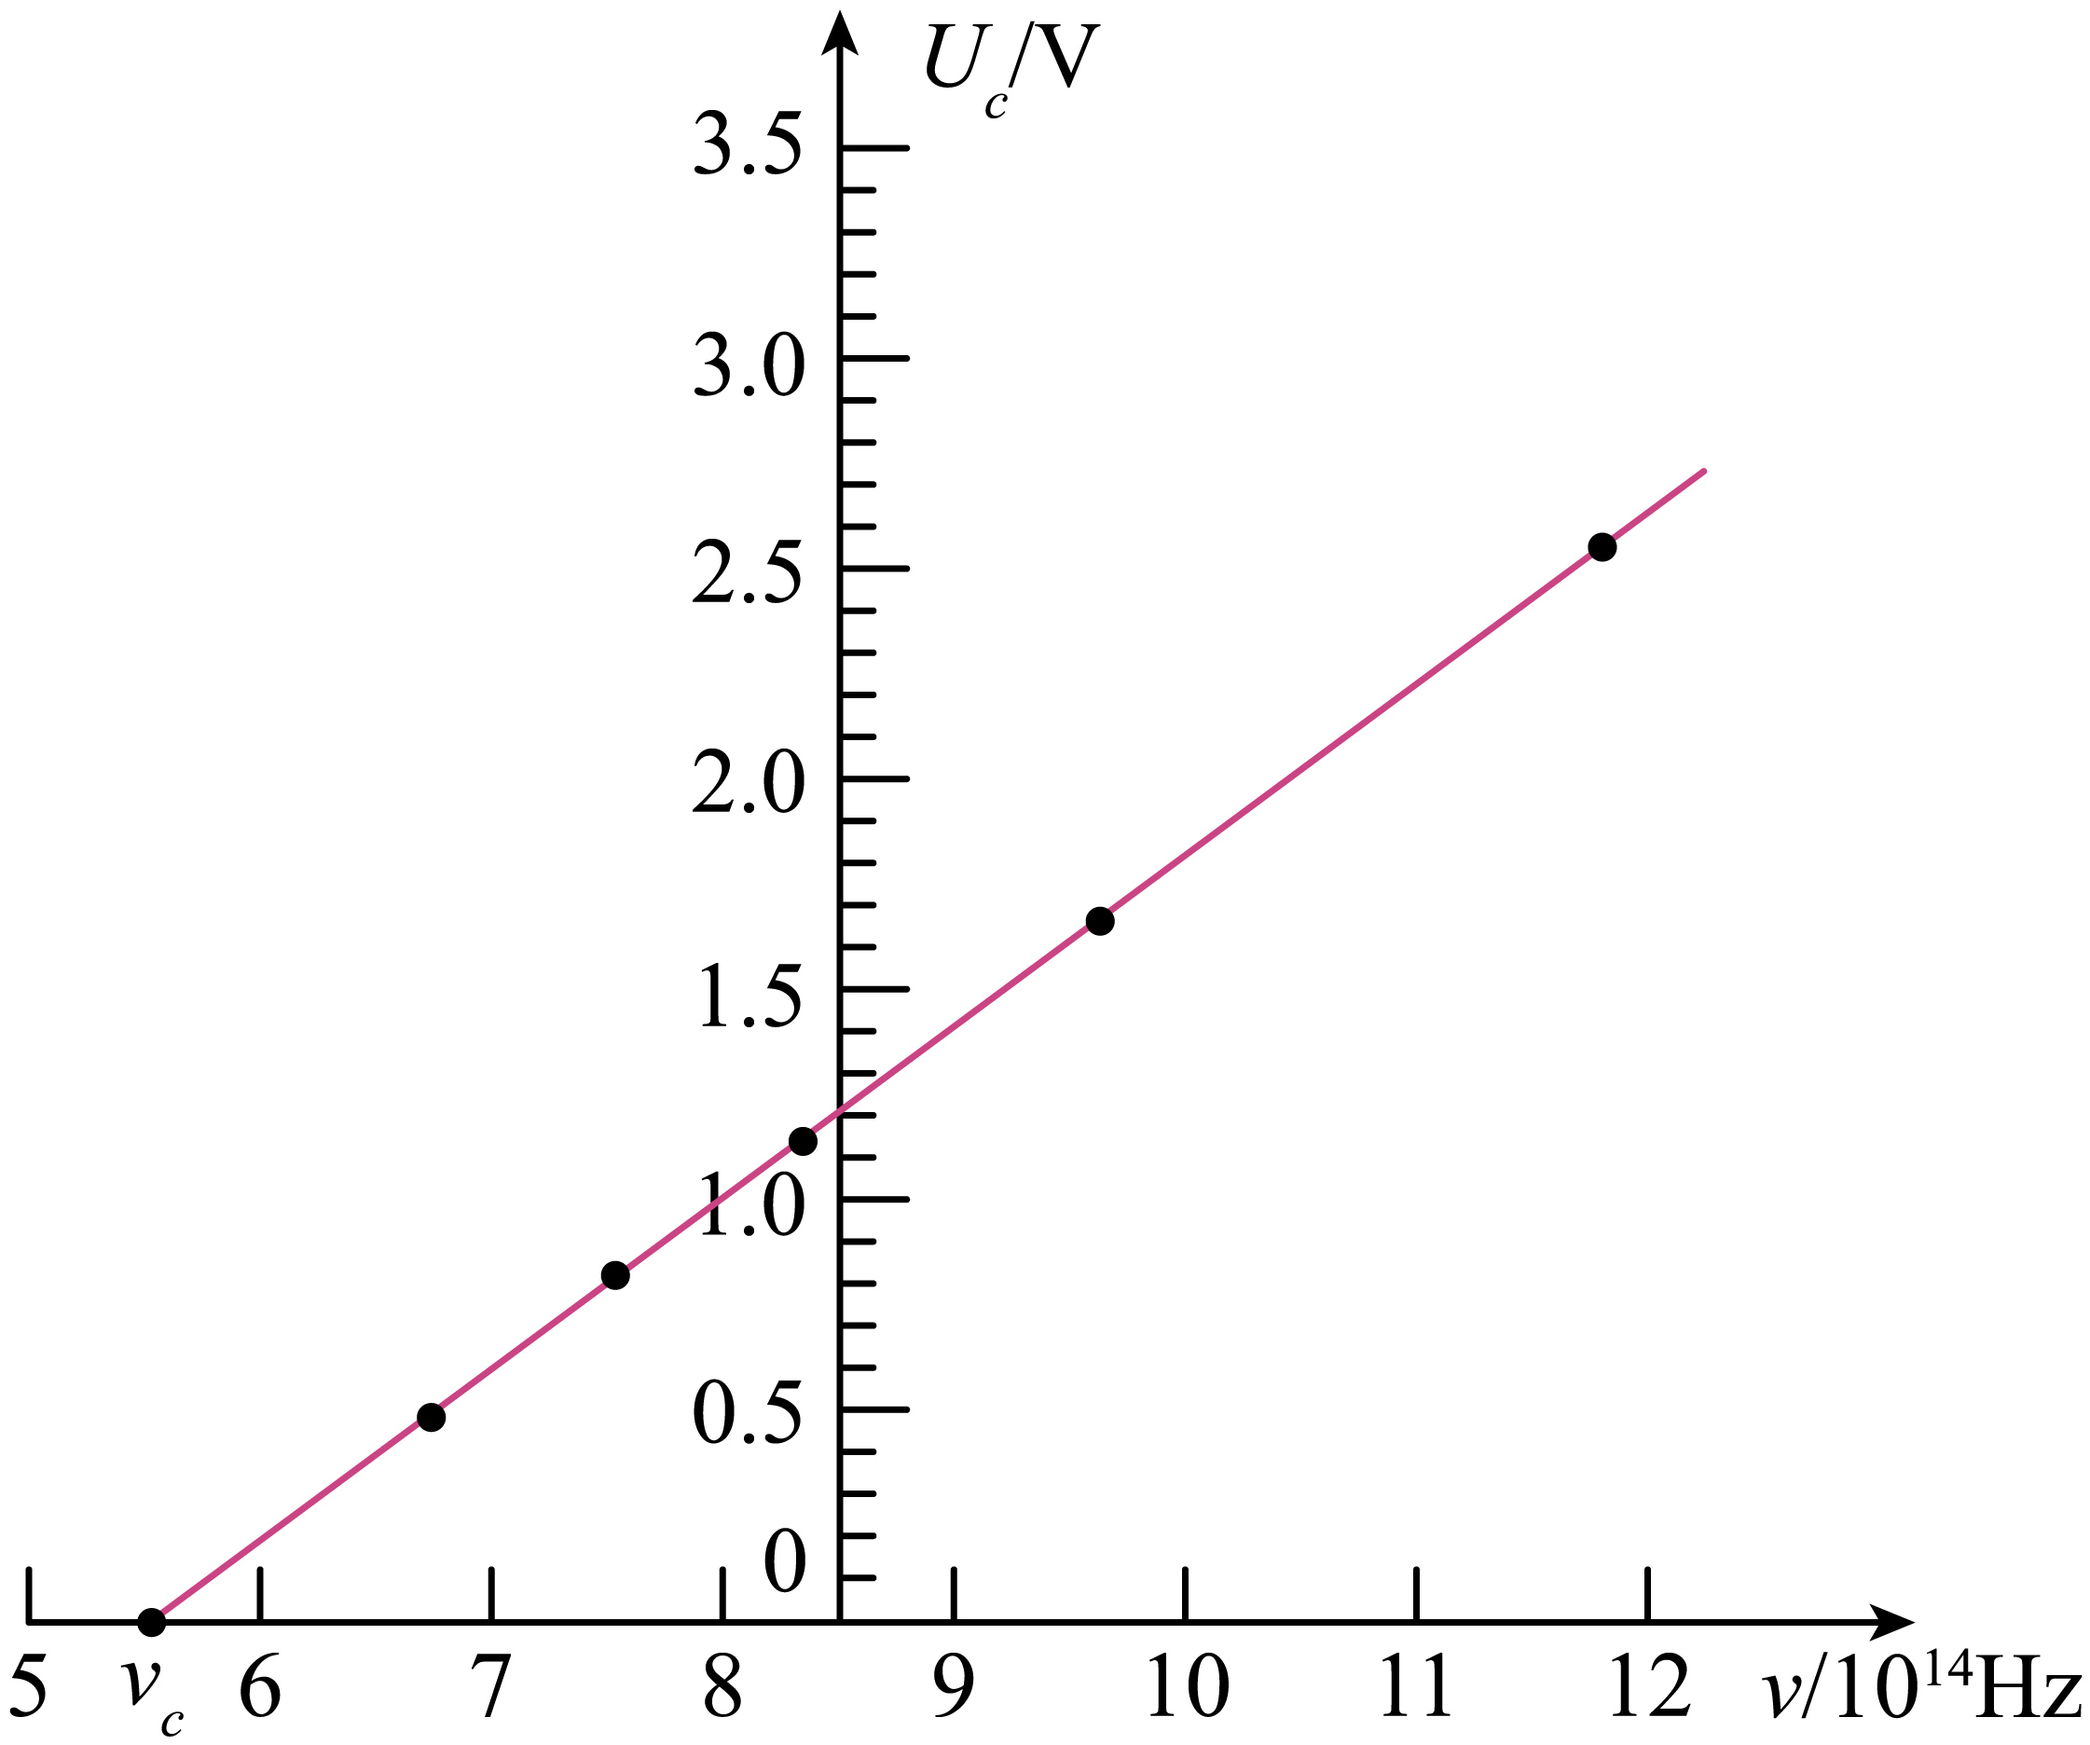
A．钠的逸出功为$$hν_{c}$$ B．钠的截止频率为$$8.5×{10}^{14}\text{Hz}$$
C．图中直线的斜率为普朗克常量h D．遏止电压$$U_{c}$$与入射光频率$$ν$$成正比
【答案】A
【难度】0.85
【知识点】爱因斯坦光电效应方程、遏止电压的本质及其决定因素
【详解】A．根据遏止电压与最大初动能的关系有
$$eU_{c}=E_{\text{kmax}}$$
根据电效应方程有
$$E_{\text{kmax}}\text{=}hν−W_{0}$$
当结合图像可知，当$$U_{c}$$为0时，解得
$$W_{0}=hν_{c}$$
A正确；
B．钠的截止频率为$$ν_{c}$$，根据图像可知，截止频率小于$$8.5×{10}^{14}\text{Hz}$$，B错误；
C．结合遏止电压与光电效应方程可解得
$$U_{c}=\frac{h}{e}ν−\frac{W_{0}}{e}$$
可知，图中直线的斜率表示$$\frac{h}{e}$$，C错误；
D．根据遏止电压与入射光的频率关系式可知，遏止电压$$U_{c}$$与入射光频率$$ν$$成线性关系，不是成正比，D错误。
故选A。
一.知识回顾
1．麦克斯韦电磁场理论：变化的磁场产生电场，变化的电场产生磁场（如图所示）。
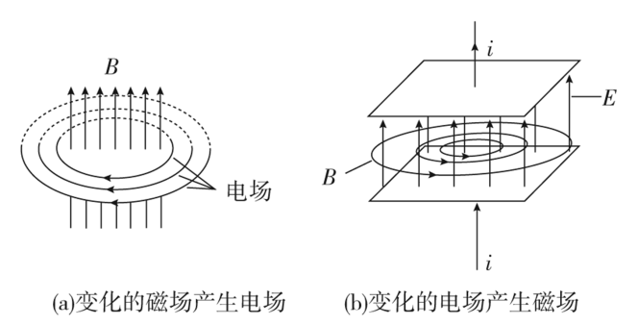
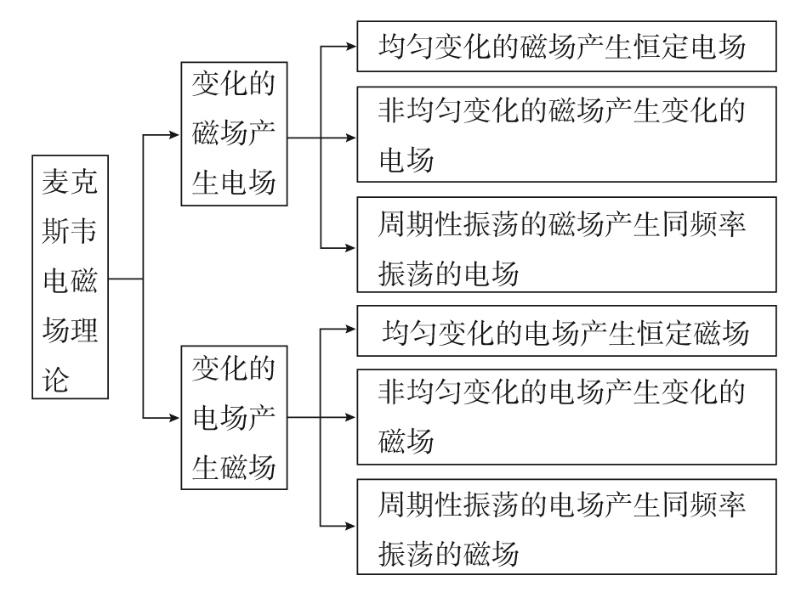
2．电磁场：变化的电场和变化的磁场总是相互联系的，形成一个不可分割的统一的电磁场。
3．电磁波
（1）产生：变化的电场和磁场由近及远地向周围传播，形成了电磁波。
（2）电磁波是横波，在空间传播不需要介质。
电磁波的电场、磁场、传播方向三者两两垂直，如图所示。
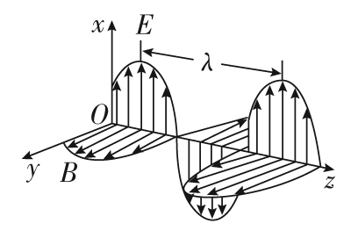
（3）电磁波的波速：真空中电磁波的波速与光速相同，c＝3.0×10⁸ m/s。
（4）v＝λf对电磁波同样适用。
（5）电磁波能产生反射、折射、干涉、偏振和衍射等现象。
（6）赫兹在人类历史上首先捕捉到了电磁波，并证实了麦克斯韦的电磁场理论。
（7）电磁波与机械波的比较
名称项目 | 电磁波 | 机械波
产生 | 由周期性变化的电场、磁场产生 | 由质点（波源）的振动产生
波的特点 | 横波 | 纵波或横波
波速 | 在真空中等于光速c＝3×10⁸ m/s；在介质中波速较小 | 在空气中不大（如声波波速在空气中约为340 m/s）；在液体和固体中较大
是否需要介质 | 不需要介质（在真空中仍可传播） | 必须有介质（真空中不能传播）
传播能量 | 电磁能 | 机械能
4．电磁波的发射
（1）发射电磁波的条件
①要有足够高的振荡频率；
②必须是开放电路，使振荡电路的电场和磁场分散到尽可能大的空间。
（2）信号的调制：为了利用电磁波传递信号，就要对电磁波调制。有调幅和调频两种调制方法。
①调幅：使高频电磁波的振幅随信号的强弱而变。
②调频：使高频电磁波的频率随信号的强弱而变。
5．电磁波的传播
三种传播方式：天波、地波、直线传播。
6．电磁波的接收
（1）当接收电路的固有频率跟收到的电磁波的频率相同时，接收电路中产生的振荡电流最强，这种现象叫作电谐振。
（2）使接收电路产生电谐振的过程叫作调谐。
（3）从经过调制的高频振荡电流中还原出原来的信号的过程叫作解调，它是调制的逆过程。调幅波的解调也叫检波。
7. 电磁波谱 Ⅰ
（1）定义
按电磁波的波长大小或频率高低的顺序把它们排列成谱，叫作电磁波谱。
将电磁波按波长从长到短排列顺序是无线电波、红外线、可见光、紫外线、X射线和γ射线。
（2）电磁波谱的特性、应用
电磁波谱 | 频率/Hz | 真空中波长/m | 特性 | 应用 | 递变规律
无线电波 | 小于3×10¹¹ | 大于10^{－3} | 波动性强，易发生衍射 | 无线电技术 | 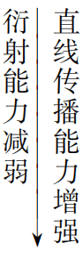
红外线 | 10¹¹～10¹⁵ | 10^{－3}～10^{－7} | 热效应 | 红外线遥感
可见光 | 10¹⁵ | 10^{－7} | 引起视觉 | 照明、摄影
紫外线 | 10¹⁵～10¹⁷ | 10^{－7}～10^{－9} | 化学效应、荧光效应、  能杀菌 | 医用消毒、防伪
X射线 | 10¹⁶～10¹⁹ | 10^{－8}～10^{－11} | 穿透能力强 | 检查、医用透视
γ射线 | 大于10¹⁹ | 小于10^{－11} | 穿透能力最强 | 工业探伤、医用治疗
说明
（1）波长不同的电磁波，表现出不同的特性。其中波长较长的无线电波和红外线，易发生干涉、衍射现象；波长较短的X射线、γ射线，穿透能力较强。
（2）电磁波谱中，相邻两波段的电磁波的波长并没有很明显的界线，如紫外线和X射线、X射线和γ射线都有重叠。
（3）不同的电磁波，产生的机理不同，无线电波是振荡电路中自由电子的周期性运动产生的；红外线、可见光、紫外线是原子的外层电子受到激发后产生的；X射线是原子的内层电子受到激发后产生的；γ射线是原子核受到激发后产生的。
（4）电磁波的能量随频率的升高而增大。
一.必备知识
1.光电效应：照射到金属表面的光，能使金属中的电子从表面逸出的现象。
2．光电子：光电效应中发射出来的电子。
3．光电效应的实验规律
（1）存在截止频率：当入射光的频率低于截止频率时不发生光电效应。不同金属的截止频率不同，即截止频率与金属自身的性质有关。
（2）存在饱和电流：在光照条件不变的情况下，随着所加电压的增大，光电流趋于一个饱和值，即在一定的光照条件下，单位时间阴极K发射的光电子的数目是一定的。实验表明，光的频率一定时，入射光越强，饱和电流越大，单位时间内发射的光电子数越多。
（3）存在遏止电压：使光电流减小到0的反向电压U_{c}称为遏止电压。遏止电压的存在意味着光电子的初动能有最大值，E_{k}m＝m_{e}v＝eU_{c}，称为光电子的最大初动能。实验表明，遏止电压（或光电子的最大初动能）与入射光的强度无关，只随入射光频率的增大而增大。
（4）光电效应具有瞬时性：当入射光的频率超过截止频率ν_{c}时，无论入射光怎样微弱，光电效应几乎是瞬时发生的。
4.爱因斯坦光电效应方程
（1）光子说
光本身就是由一个个不可分割的能量子组成的，频率为ν的光的能量为hν，其中h＝6.63×10^{－34} J·s（称为普朗克常量）。这些能量子后来称为光子。
（2）逸出功W₀
要使电子脱离某种金属，需要外界对它做功，做功的最小值叫作这种金属的逸出功。
（3）光电子的最大初动能
在光电效应中，金属中的电子吸收光子后，除了要克服金属的逸出功外，有时还要克服原子的其他束缚而做功，这时光电子的初动能就比较小；当逸出过程只克服金属的逸出功而逸出时，光电子的初动能称为最大初动能。
（4）爱因斯坦光电效应方程
表达式：E_{k}＝hν－W₀。
物理意义：金属表面的电子吸收一个光子获得的能量是hν，在这些能量中，一部分大小为W₀的能量被电子用来脱离金属，剩下的是逸出后电子的最大初动能E_{k}＝m_{e}v²。
（5）对光电效应规律的解释
对应规律 | 对规律的解释
存在截止频率ν_{c} | 电子从金属表面逸出，必须克服金属的逸出功W₀，则入射光子的能量不能小于W₀，对应的频率必须不小于νc＝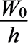，即截止频率
光电子的最大初动能随着入射光频率的增大而增大，与入射光的强度无关 | 电子吸收光子能量后，一部分用来克服金属的逸出功，剩余部分表现为光电子的初动能，只有直接从金属表面飞出的光电子才具有最大初动能。对于确定的金属，W₀是一定的，故光电子的最大初动能只随入射光频率的增大而增大，和光强无关
光电效应具有瞬时性 | 光照射金属时，电子一次性吸收光子的全部能量，不需要积累能量的时间
光较强时饱和电流较大 | 对于同种频率的光，光较强时，单位时间内照射到金属表面的光子数较多，照射金属时产生的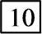光电子较多，因而饱和电流较大
（6）三个关系式
爱因斯坦光电效应方程：E_{k}＝hν－W₀。
最大初动能与遏止电压的关系：E_{k}＝eU_{c}。
逸出功与极限频率的关系：W₀＝hν_{c}。
（7）两条对应关系
光强大（频率一定时）→光子数目多→发射光电子多→饱和光电流大。
光子频率高→光子能量大→光电子的最大初动能大。
（8）光电效应的图像分析
图像名称 | 图线形状 | 由图线可直接（或间接）得到的物理量
光电子的最大初动能E_{k}与入射光的频率ν的关系图线 | 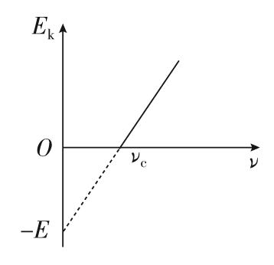 | ①极限频率ν_{c}：图线与ν轴交点的横坐标②逸出功W₀：图线与E_{k}轴交点的纵坐标的绝对值，W₀＝|－E|＝E  ③普朗克常量h：图线的斜率k＝h
颜色相同、强度不同的光，光电流与电压的关系图线 | 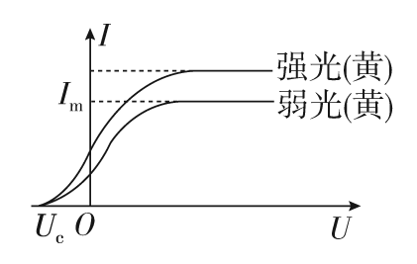 | ①遏止电压U_{c}：图线与横轴的交点的横坐标的值②饱和光电流I_{m}：电流的最大值  ③最大初动能：E_{k}m＝eU_{c}
颜色不同、强度相同的光，光电流与电压的关系图线 | 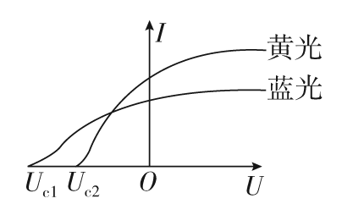 | ①遏止电压U_{c1}、U_{c2}②饱和光电流  ③最大初动能E_{k1}＝eU_{c1}，E_{k2}＝eU_{c2}
遏止电压U_{c}与入射光的频率ν的关系图线 | 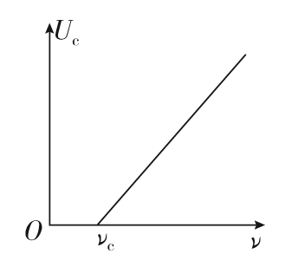 | ①截止频率ν_{c}：图线与横轴的交点的横坐标的值②遏止电压U_{c}：随入射光频率的增大而增大  ③普朗克常量h：等于图线的斜率与电子电荷量的乘积，即h＝ke（注：此时两极之间接反向电压）
5．光的波粒二象性
（1）光的干涉、衍射、偏振现象说明光具有波动性。
（2）光电效应和康普顿效应说明光具有粒子性。
（3）光既具有波动性，又具有粒子性，即光具有波粒二象性。
（4）光子的能量ε＝hν，光子的动量p＝。
6．物质波
（1）1924年，法国物理学家德布罗意提出：实物粒子也具有波动性，即每一个运动的粒子都与一个对应的波相联系，这种波叫作物质波，也叫德布罗意波。所以实物粒子也具有波粒二象性。
（2）粒子的能量ε和动量p跟它所对应的波的频率ν和波长λ之间，遵从的关系为：ν＝；λ＝。
二.例题精析
题型一：电磁波与光子
例1
4．随着通信技术的更新换代，无线通信使用的电磁波频率更高，频率资源更丰富，在相同时间内能够传输的信息量更大。第5代移动通信技术（简称5G）意味着更快的网速和更大的网络容载能力，“4G改变生活，5G改变社会”。与4G相比，5G使用的电磁波（ ）
A．频率更高 B．衍射更明显
C．传播速度更大 D．波长更长
【答案】A
【难度】0.85
【知识点】波长、频率和波速的关系、波的衍射、电磁波与信息化社会、电磁波的波长和频率的关系
【详解】A．由题目信息可知无线通信使用的电磁波频率越高，频率资源更丰富，在相同时间内能够传输的信息量更大，所以5G使用的电磁波频率比4G高，A正确；
B．发生明显衍射的条件是障碍物（或孔）的尺寸可以跟波长相比，甚至比波长还小，因5G使用的电磁波频率更高，即波长更短，故5G越不容易发生明显衍射，B错误；
C．光在真空中的传播速度都是相同的；光在介质中的传播速度公式
$$v\text{=}\frac{c}{n}$$
5G的频率比4G高，而频率越大折射率越大，光在介质中的传播速度越小，C错误；
D．因5G使用的电磁波频率更高，根据
$$v\text{=}\frac{c}{λ}$$
可知，波长更短，D错误。
故选A。
题型二：电磁波谱
例2
5．关于电磁波谱，下列说法中正确的是________。
A．X射线对生命物质有较强的作用，过量的X射线辐射会引起生物体的病变
B．γ射线是波长最短的电磁波，它比X射线的频率还要高
C．紫外线比紫光更容易发生干涉和衍射
D．在电磁波谱中，最容易发生衍射现象的是γ射线
E．在电磁波谱中，无线电波一般可用于通信
【答案】ABE
【难度】0.65
【知识点】无线电波的特性及作用、紫外线的特性及作用、X射线的特性及作用、γ射线的特性及作用
【详解】A．X射线的频率比较大，对生命物质有较强的作用，过量的X射线辐射会引起生物体的病变，选项A正确；
B．根据电磁波谱的排列顺序可知：γ射线是波长最短的电磁波，它比X射线的频率还要高，选项B正确；
CD．在电磁波谱中从无线电波到γ射线，波长逐渐减小，频率逐渐增大，而波长越长，越容易发生衍射现象，因此紫光比紫外线更容易发生衍射，无线电波最容易发生衍射现象，选项CD错误；
E．无线电波广泛应用于通信、广播、和天体研究中，选项E正确。
故选ABE．
题型三：电磁波的产生
例3
6．根据麦克斯韦电磁场理论,下列说法中正确的是( )
A．周期性变化的电场一定产生同频率的周期性变化的磁场
B．变化的电场一定产生变化的磁场
C．稳定的电场一定产生稳定的磁场
D．均匀变化的电场一定产生均匀变化的磁场
【答案】A
【难度】0.65
【知识点】电磁场理论与电磁波的发现
【分析】麦克斯韦的电磁场理论中变化的磁场一定产生电场，当中的变化有均匀变化与周期性变化之分；均匀变化的电场只能产生恒定的磁场，周期性变化的电场才能产生同频率的磁场．
【详解】A．周期性变化的电场一定产生同频率的周期性变化的磁场，A正确；
B．均匀变化的电场产生恒定的磁场，B错误；
C．稳定的电场不会产生磁场，C错误；
D．均匀变化的电场一定产生恒定不变的磁场，D错误．
故选A。
【点睛】本题考查麦克斯韦的电磁场理论中变化的分类：均匀变化与非均匀（或周期性）变化．要注意准确把握．
题型四：电磁波综合
例4
7．关于电磁波，下列说法正确的是
A．电磁波在真空中的传播速度与电磁波的频率无关
B．周期性变化的电场和磁场可以相互激发，形成电磁波
C．电磁波在真空中自由传播时，其传播方向与电场强度、磁感应强度均垂直
D．电磁波可以由电磁振荡产生，若波源的电磁振荡停止，空间的电磁波随即消失
【答案】ABC
【难度】0.85
【知识点】电磁场理论与电磁波的发现
【详解】A项：电磁波在真空中的传播速度均相同，与电磁波的频率无关，故A正确；
B项：变化的磁场产生电场，变化的电场产生磁场，相互激发，形成电磁波，故B正确；
C项：电磁波是横波，每一处的电场强度和磁场强度总是相互垂直的，且与波的传播方向垂直，故C正确；
D项：当发射电路的电磁振荡停止了，只是不能产生新的电磁波，但已发出的电磁波不会立即消失，还要继续传播一段时间，故D错误．
题型五：电磁波在生活中的应用
例5
8．新冠肺炎疫情突发，中华儿女风雨同舟、守望相助，筑起了抗击疫情的巍峨长城。志愿者用非接触式体温测量仪，通过人体辐射的红外线测量体温，防控人员用紫外线灯在无人环境下消杀病毒，为人民健康保驾护航。红外线和紫外线相比较（ ）
A．红外线的光子能量比紫外线的小
B．真空中红外线的波长比紫外线的短
C．真空中红外线的传播速度比紫外线的大
D．红外线能发生偏振现象，而紫外线不能
【答案】A
【难度】0.94
【知识点】红外线的特性及作用、紫外线的特性及作用
【详解】A．因为红外线的频率小于紫外线，根据
$$E=hν$$
可知红外线的光子能量比紫外线的小，故A正确；
B．根据
$$ν=\frac{c}{λ}$$
可知红外线的波长比紫外线的波长长，故B错误；
C．真空中红外线和紫外线的传播速度是一样的，都等于光速，故C错误；
D．光是电磁波，是横波，都具有偏振现象，故D错误。
故选A。
题型六：电磁波与机械波的区别
例6（2021•福建）
9．以声波作为信息载体的水声通信是水下长距离通信的主要手段。2020年11月10日，中国载人潜水器“奋斗者”号创造了10909米深潜纪录。此次深潜作业利用了水声通信和电磁通信等多种通信方式进行指令传输或数据交换，如图所示。下列说法正确的是（ ）
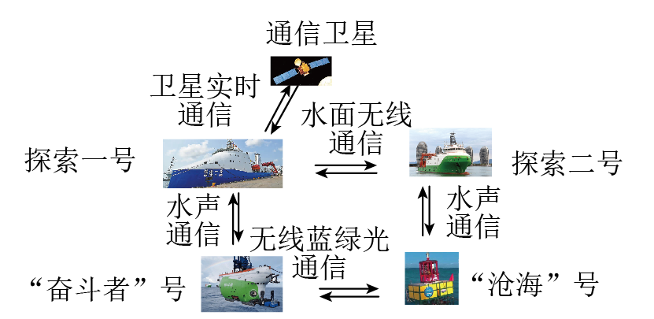
A．“奋斗者”号与“探索一号”通信的信息载体属于横波
B．“奋斗者”号与“沧海”号通信的信息载体属于横波
C．“探索一号”与通信卫星的实时通信可以通过机械波实现
D．“探索一号”与“探索二号”的通信过程也是能量传播的过程
【答案】BD
【难度】0.85
【知识点】电磁波与信息化社会
【详解】A．由题知，“奋斗者”号与“探索一号”通信是通过水声音通信，声音在水下是纵波，故信息载体属于纵波，故A错误；
B．由题知，“奋斗者”号与“沧海”号通信是通过无线蓝绿光通信，光是电磁波属于横波，故信息载体属于横波，故B正确；
C．因为太空中没有介质，故机械波无法传播，所以“探索一号”与通信卫星的实时通信只能通过电磁通信来实现，故C错误；
D．在传递信息的过程也是传递能量的过程，故“探索一号”与“探索二号”的通信过程也是能量传播的过程，故D正确。
故选BD。
三.举一反三，巩固练习
10．某金属在光的照射下发生光电效应，光电子的最大初动能E_{k}与入射光频率$$ν$$的关系如图所示，则（ ）
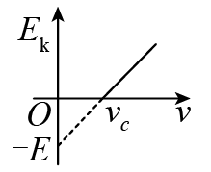
A．普朗克常量为$$\frac{ν_{c}}{E}$$
B．入射光的频率为3$$ν_{c}$$时，逸出的光电子的最大初动能为2E
C．频率大于2$$ν_{c}$$的入射光照射该金属时才会发生光电效应
D．若光在真空中的速度为c，则波长大于$$\frac{c}{ν_{c}}$$的光照射该金属时才会发生光电效应
【答案】B
【难度】0.65
【知识点】爱因斯坦光电效应方程
【详解】A．由光电效应方程：
$$E_{k}＝hν－W_{0}$$
结合图象可知金属的逸出功：
$$W_{0}＝E$$
极限频率为ν_{c}，所以：
$$hν_{c}－W_{0}＝0$$
解得：
$$h＝\frac{E}{ν_{c}}$$
A错误；
B．由光电效应方程：
$$E_{k}＝hν－W_{0}$$
则：
$$E_{k}′＝h·3ν_{c}－W_{0}＝2E$$
B正确；
CD．由题图可知频率不低于ν_{c}的入射光照射该金属时会发生光电效应，即波长不大于$$\frac{c}{ν_{c}}$$的光照射该金属时才会发生光电效应，CD错误。
故选B。
11．当具有5.0 eV能量的光子照射到某金属表面后，从金属表面逸出的光电子的最大初动能是1.5 eV．为了使该金属产生光电效应，入射光子的最低能量为
A．1.5 eV B．3.5 eV C．5.0 eV D．6.5 eV
【答案】B
【难度】0.85
【知识点】光电子的最大初动能
【详解】根据光电效应方程得，W₀=hv-E_{km}=5-1.5=3.5eV，
则发生光电效应，入射光的最小能量E=W₀=3.5eV．
A．1.5 eV，与结论不相符，选项A错误；
B．3.5 eV，与结论相符，选项B正确；
C．5.0 eV，与结论不相符，选项C错误；
D．6.5 eV，与结论不相符，选项D错误；
故选B．
12．研究光电效应电路如图所示。用频率相同、强度不同的光分别照射密封真空管的钠极板（阴极K），钠极板发射出的光电子被阳极A吸收，在电路中形成光电流。下列光电流I与A、K之间的电压$$U_{\text{AK}}$$的关系图象中，正确的是___________。
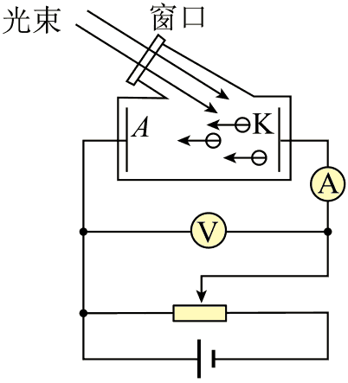
A．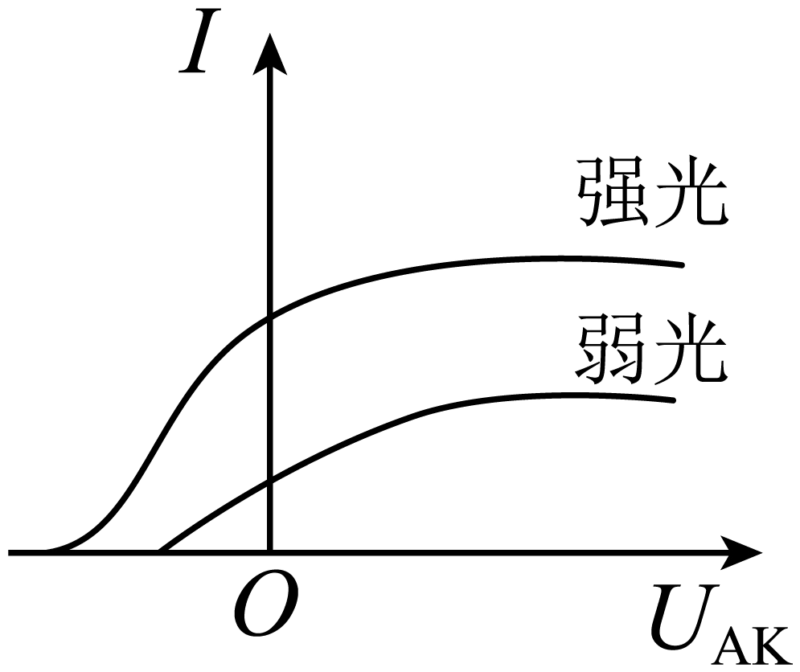 B． 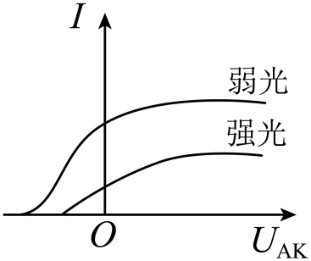
C． 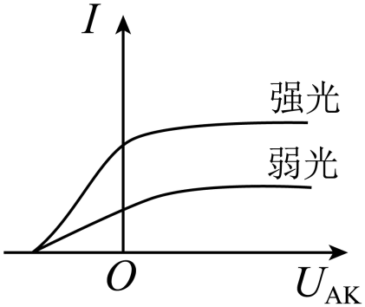 D． 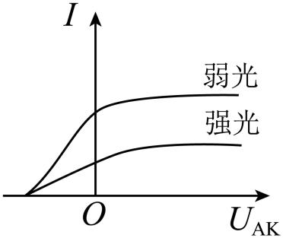
【答案】C
【难度】0.85
【详解】遏止电压不会随光的强弱而变化，光的强弱会影响饱和电流的大小，光照越强，饱和电流越大；故C正确，ABD错误。
故选C。

13．下列说法正确的是（ ）
A．玻尔原子理论第一次将量子观念引入原子领域，提出了定态和跃迁的概念，成功地解释了各种原子光谱的实验规律
B．普朗克通过研究黑体辐射提出能量子的概念，成为量子力学的奠基人之一
C．放射性原子核发生衰变后产生的新核从高能级向低能级跃迁时，辐射出γ射线，γ射线在电场和磁场中都会发生偏转
D．一束光照射到某种金属上不能发生光电效应，可能是因为这束光的光强太小
【答案】B
【难度】0.85
【知识点】能量子、光电效应的极限频率、玻尔原子理论的基本假设
【详解】A．玻尔原子理论第一次将量子观念引入原子领域，提出了定态和跃迁的概念，成功地解释了氢原子光谱的实验规律，故A错误；
B．普朗克通过研究黑体辐射提出能量子的概念，成为量子力学的奠基人之一，故B正确；
C．放射性原子核发生衰变后产生的新核从高能级向低能级跃迁时，辐射出γ射线，γ射线是一种波长很短的电磁波，在电场和磁场中都不会发生偏转，故C错误；
D．一束光照射到某种金属上不能发生光电效应，可能是因为这束光的频率太小，与光的强度无关，故D错误；
故选B。
14．产生光电效应时，关于逸出光电子的最大初动能E_{k}，下列说法正确的是（ ）
A．对于同种金属，E_{k}与照射光的强度无关
B．对于同种金属，E_{k}与照射光的波长成反比
C．对于同种金属，E_{k}与光照射的时间成正比
D．对于同种金属，E_{k}与照射光的频率成线性关系
E．对于不同种金属，若照射光频率不变，E_{k}与金属的逸出功成线性关系
【答案】ADE
【难度】0.65
【知识点】爱因斯坦光电效应方程
【详解】ABCD．根据光电效应规律
$$E_{\text{k}}=hν−W\text{=}h\frac{c}{λ}−W$$
对于同种金属，E_{k}与照射光的强度无关，E_{k}与光照射的时间无关，E_{k}与照射光的频率成线性关系，E_{k}与照射光的波长有关，但不是成反比，故AD正确，BC错误；、
E．对于不同种金属，若照射光频率不变，根据光电效应方程
$$E_{\text{k}}=hν−W$$ $$E_{\text{k}}$$与金属的逸出功成线性关系，故E正确。
故选ADE。
15．为了测量储液罐中液体的液面高度，有人设计了如图甲所示装置。将与储物罐外壳绝缘的两块平行金属板构成的电容C置于储液罐中，电容C可通过开关S与电感L或电源相连。当开关从a拨到b时，由电感L与电容C构成的回路中产生振荡电流而向外辐射电磁波，再使用乙图中的调谐电路来接收甲振荡电路中的电磁波，这样就可通过测量乙中接收频率而获知甲中的发射频率，进而再通过振荡电路的振荡频率公式$$f=\frac{1}{2π\sqrt{LC}}$$即可获知电容C的值（L值已知），从而测量油罐内的液面高度。已知平行板电容器正对面积、间距一定的条件下，电容C两极板间充入电介质增加（液面上升）时，电容C增大。则下列分析判断正确的是（ ）
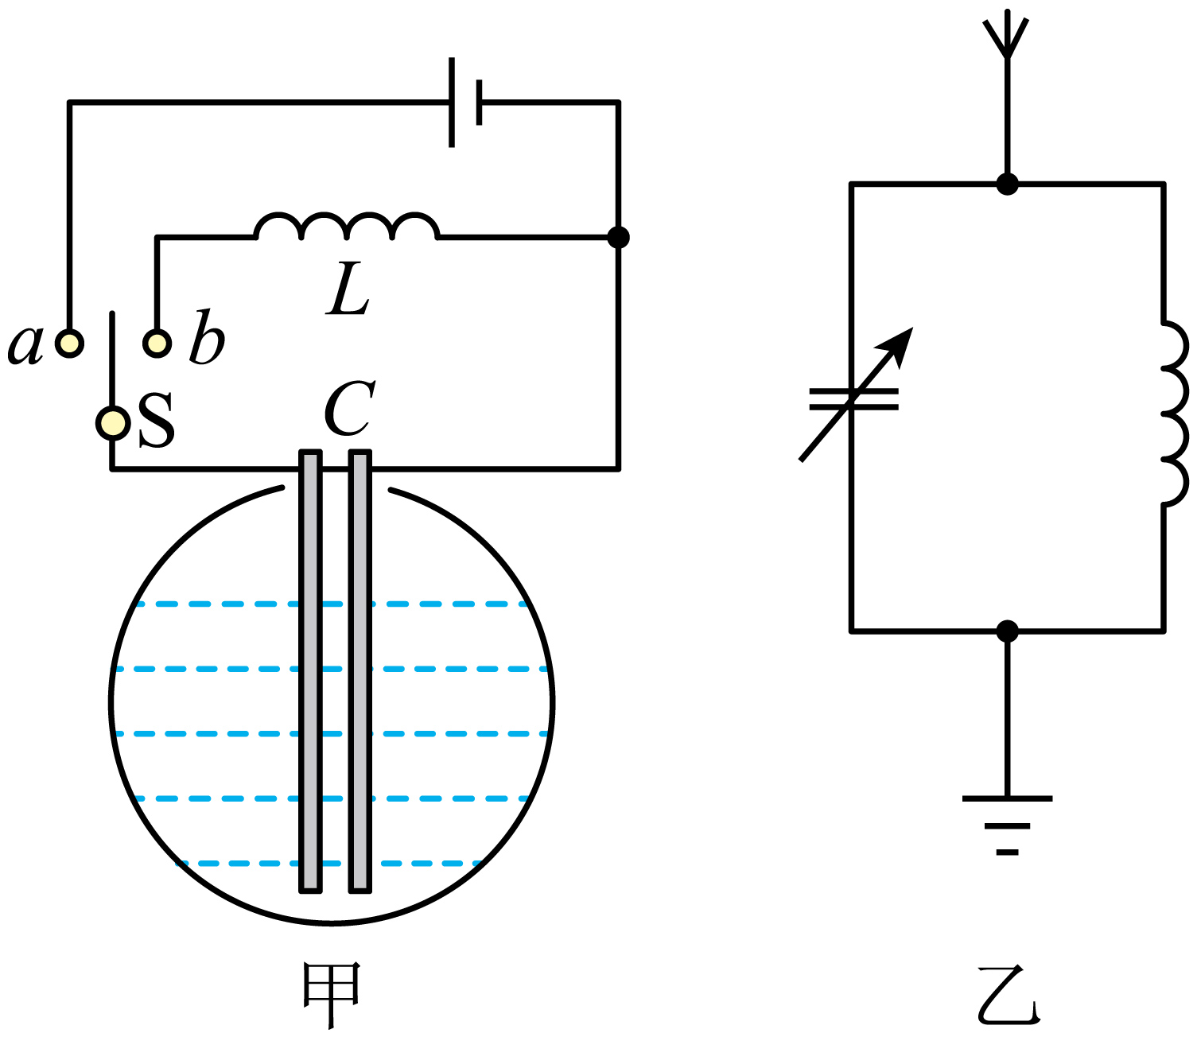
A．该装置适用于测量任意种类液体的液面高度
B．当储物罐内的液面高度降低时，所测到的$$\text{LC}$$回路中电流的振荡频率变小
C．当装置使用过久电源电动势减小时，测量的液面高度比真实值偏小
D．该装置测得的振荡频率与所用电源的电动势大小无关
【答案】D
【难度】0.65
【知识点】平板电容器电容的决定式、振荡回路
【详解】A．该装置适用于测量不导电液体的液面高度，选项A错误；
B．当储物罐内的液面高度降低时，电容器极板之间的介质减少，所以电容器的电容减小，根据
$$f=\frac{1}{2π\sqrt{LC}}$$
可知所测到的LC回路中电流的振荡频率变大，选项B错误；
CD．该装置测得的振荡频率与所用电源的电动势大小无关，则当装置使用过久电源电动势减小时，振荡电路的周期和频率不变，则测量的液面高度比真实值不变，选项C错误，D正确。
故选D。
16．利用电磁感应驱动的电磁炮，其原理示意图如图甲所示，线圈套在中空的塑料管上，管内光滑，将直径略小于管内径的金属小球静置于线圈右侧A处。图中电容器C已经充好电且上极板带正电，闭合电键S后电容器开始放电，通过线圈的电流随时间的变化规律如图乙所示，金属小球在0～t₁的时间内被加速发射出去（$$t_{1}$$时刻刚好运动到右侧管口B处）。则（ ）
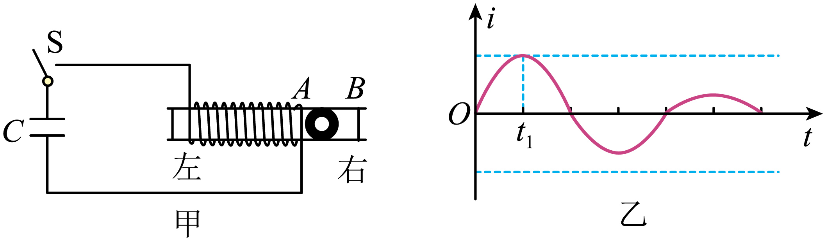
A．小球在塑料管中的加速度随线圈中电流的增大而一直增大
B．在0～t₁的时间内，电容器储存的电能全部转化为小球的动能
C．在0～t₁的时间内，顺着发射方向看小球中产生的涡流沿逆时针方向
D．适当加长塑料管一定可使小球获得更大的速度
【答案】C
【难度】0.65
【知识点】振荡回路
【详解】A．0～t₁过程，电流增大，线圈磁场增强，但电流变化率减小，所以在小球中产生的感应电流减小，$$t_{1}$$时刻感应电流减小为零，故A错误；
B．电容器的放电过程中，变化的磁场在空间产生了变化的电场，然后以电磁波的形式传递出去，散失了一部分能量，所以0～t₁时间内，电容器储存的电能没有全部转化为小球的动能，故B错误；
C．0～t₁过程，线圈中的电流增大，线圈产生的磁场从左向右穿过小球，根据楞次定律，顺着发射方向看小球中产生的涡流沿逆时针方向，故C正确；
D．适当增加塑料管的长度，增长后，小球会在电流减小的过程中离开塑料管，当电流减小时，磁场也会减小，通过楞次定律判断可知，此时线圈的作用力向左，阻碍小球运动，所以适当加长塑料管，小球速度不一定会增大，故D错误。
故选C。
17．LC振荡电路中，某时刻磁场方向如图所示，则下列说法不正确的是（ ）
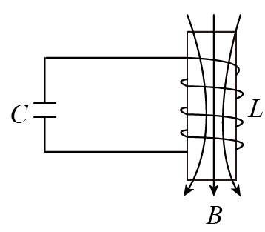
A．若磁场正在减弱，则电容器上极板带正电
B．若电容器正在放电，则电容器上极板带负电
C．若电容器上极板带正电，则自感电动势正在减小
D．若电容器正在充电，则自感电动势正在阻碍电流减小
【答案】C
【难度】0.65
【知识点】振荡回路
【详解】A．由右手螺旋定则可知，电流方向为逆时针，若磁场正在减弱，磁场能转化为电场能，电容器充电，则电容器上极带正电，故A正确，不符合题意；
B．若电容器正在放电，由安培定则可得电容器上极带负电，故B正确，不符合题意；
C．若电容器上极板带正电，说明电容器在充电，电流减小越来越快，自感电动势增大，故C错误，符合题意；
D．若电容器正在充电，则线圈自感作用，阻碍电流的减小，故D正确，不符合题意。
故选C。

